Vuex
https://vuex.vuejs.org/
Якщо ще не встановлено, то встановлюємо необхідний модуль |  | npm install vuex@next --save  or  yarn add vuex@next --save

Створюємо файл налаштувань сховища  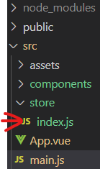 | import { createStore } from 'vuex'  // Create a new store instance.  const store = createStore({  //опис властивостей стану(аналог data)  state () {  return {  властивсість1: поч.знач.1,  властивсість2: поч.знач.2,  . . . . . . . .  }  },  //опис обчисл.власт.(аналог computed)  getters: {  обч.геттер1(state) {  обчисл. знач. на основі state  },  . . . . . . . .  },  //опис методів зміни стану  mutations: {  метод_мутація1(state) {  зміна властивостей state  }  . . . . . . . .  },  //опис методів  actions: {  increment (context) {  context.commit('increment')  }  . . . . . . . .  }  }) | import { createStore } from 'vuex'  // Create a new store instance.  const store = createStore({  state () {  return {  count: 0  }  },  getters: {  doubleCount(state) {  return state.count*2  }  },  mutations: {  increment (state) {  state.count++  }  },  actions: {  increment (context) {  context.commit('increment')  }  }  })
Додаємо до проєкту як плагін в  main.js |  | import { createApp } from "vue";  import App from "./App.vue";  import store from "./store";  createApp(App)  .use(store)  .mount("#app");

Пряме звертання до сховища у компонентах
Для звернення до сховища можна використати  this.$store | this.$store | 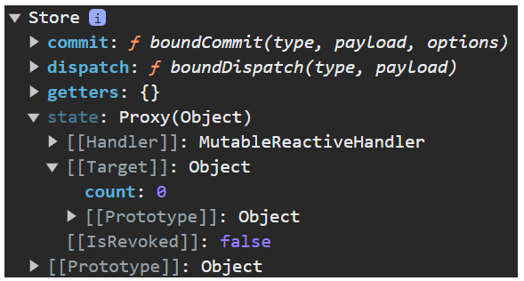
Читання значень властивостей з сховища state | this.$store.state. властивість | 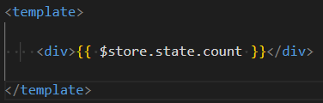
Звертання до геттерів | this.$store.getters.геттер | 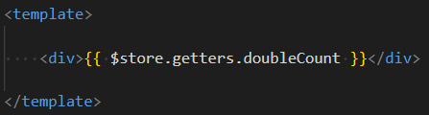
Виклик  action-методів | this.$store  .dispatch(‘action-метод’, параметр) | 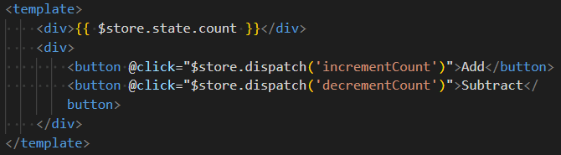

Використання гелперів
Використання даних з state (mapState)
 |  | Компонент, який хоче використати дані |  |  |  | Сховище (state)
- - - - - Загальна схема- - - - -  <template>  //3. Використовуємо властивості як звичайні обчислювальні властивості  . . . . . . . . . . .  <тег>{{ властивість1 }}</тег >  . . . . . . . . . . .  <тег :атрибут = “властивість2” />  . . . . . . . . . . .  </template>  <script>  //1. Імпортуємо mapState  import { mapState } from 'vuex'  export default {  . . . . . . . . . . .  //2. Додаємо властивості  computed: {  ... mapState([‘властивість1’,  властивість2], ...),  },  . . . . . . . . . . .  }  </script>  <style lang="scss"></style> |  |  | - - - - - Приклад - - - - -  <template>  <div>{{ count }}</div>  </template>  <script>  import { mapState } from 'vuex'  export default {  name: 'App',  computed: {  ...mapState(['count']),  },  }  </script>  <style lang="scss"></style> |  | import { createStore } from 'vuex'  // Create a new store instance.  const store = createStore({  state() {  return {  count: 0,  }  },  getters: {  doubleCount(state) {  return state.count * 2  },  },  mutations: {  increment(state) {  state.count++  },  },  actions: {  increment(context) {  context.commit('decrement')  },  },  })  export default store

Читання даних з сховища (використання геттерів) (mapGetters)
 | Компонент, який хоче використати дані |  |  |  | Сховище (state)
- - - - - Загальна схема- - - - -  <template>  //3. Використовуємо геттери як звичайну обчислювальну властивість  . . . . . . . . . . .  <тег>{{ геттер }}</тег >  . . . . . . . . . . .  <тег :атрибут = “геттер” />  . . . . . . . . . . .  </template>  <script>  //1. Імпортуємо mapGetters  import { mapGetters } from 'vuex'  export default {  . . . . . . . . . . .  //2. Підключаємо геттери  computed: {  ...mapGetters(['назва']),  },  . . . . . . . . . . .  }  </script>  <style lang="scss"></style> |  | - - - - - Приклад - - - - -  <template>  //3. Використовуємо геттери  <div>{{ getCount }}</div>  </template>  <script>  //1.Імпортуємо mapGetters  import { mapGetters } from 'vuex'  export default {  name: 'App',  //2. Підключаємо геттери  computed: {  ...mapGetters(['getCount']),  },  }  </script>  <style lang="scss"></style> |  | import { createStore } from 'vuex'  // Create a new store instance.  const store = createStore({  state() {  return {  count: 0,  }  },  getters: {  doubleCount(state) {  return state.count * 2  },  },  mutations: {  increment(state) {  state.count++  },  },  actions: {  increment(context) {  context.commit('decrement')  },  },  })  export default store

Читання даних з сховища (використання мутацій)
 | Компонент, який хоче використати мутації |  |  |  | Сховище (state)
- - - - - Загальна схема- - - - -  <template>  //3. Використовуємо методи-мутації як звичайні методи  . . . . . . . . . . .  <тег @подія=”методи-мутації” />  . . . . . . . . . . .  </template>  <script>  //1. Імпортуємо mapMutations  import { mapMutations } from 'vuex'  export default {  . . . . . . . . . . .  //2. Підключаємо методи-мутації  methods: {  ...mapMutations (['назва']),  },  . . . . . . . . . . .  }  </script>  <style lang="scss"></style> |  | - - - - - Приклад - - - - -  <template>  <div>{{ $store.state.count }}</div>  <div>  <button @click="increment">  Add  </button>  <button @click="decrement">  Subtract  </button>  </div>  </template>  <script>  import { mapMutations } from 'vuex'  export default {  name: 'App',  methods: {  ...mapMutations(['increment',  'decrement']),  },  }  </script>  <style lang="scss"></style> |  | import { createStore } from 'vuex'  const store = createStore({  state() {  return {  count: 0,  }  },  getters: {  // getCount: (state) =>  state.count,  getCount: ({ count }) => count,  doubleCount(state) {  return state.count * 2  },  },  mutations: {  increment(state) {  state.count++  },  decrement(state) {  state.count--  },  },  actions: {  incrementCount(context) {  context.commit('increment')  },  decrementCount({ commit }) {  commit('decrement')  },  },  })  export default store

Зміна даних у сховищі (використання action-методів)
 | Компонент, який хоче використати action-методи |  |  |  | Сховище (state)
- - - - - Загальна схема- - - - -  <template>  //3. Використовуємо action-методи як звичайні методи  . . . . . . . . . . .  <тег @подія=”action-метод” />  . . . . . . . . . . .  </template>  <script>  //1. Імпортуємо mapActions  import { mapActions } from 'vuex'  export default {  . . . . . . . . . . .  //2. Підключаємо action-методи  methods: {  ... mapActions(['action-метод']),  },  . . . . . . . . . . .  }  </script>  <style lang="scss"></style> |  | - - - - - Приклад - - - - -  <<template>  <div>{{ getCount }}</div>  <div>  <button @click="incrementCount">Add</button>  <button @click="decrementCount">Subtract</button>  </div>  </template>  <script>  import { mapGetters, mapActions } from 'vuex'  export default {  name: 'App',  computed: {  ...mapGetters(['getCount']),  },  methods: {  ...mapActions(['incrementCount', 'decrementCount']),  },  }  </script>  <style lang="scss"></style> |  | import { createStore } from 'vuex'  // Create a new store instance.  const store = createStore({  state() {  return {  count: 0,  }  },  getters: {  doubleCount(state) {  return state.count * 2  },  },  mutations: {  increment(state) {  state.count++  },  },  actions: {  increment(context) {  context.commit('decrement')  },  },  })  export default store

